汽车起步时必须先挂档，后松手刹，原因是停车时的路面并不都完全是平的，你在起步时如先松手刹，容易出现前后溜车现象，出现危险情况。汽车停车时也必须先拉手刹，后摘档。
开车要先挂档再放手刹,因为怕溜车，或操作失误撞上别人的车,停车要先拉手刹再挂档,这里不是挂档了,是档归位.全是出于安全考虑.不溜车.
拉起听到6-9声咔嗒，一般9声是很难拉到的，放手刹的正确方法是：先拉起一点，再按下释放按钮，然后放下手刹，拉的太紧了,不好放的情况下，先把刹车踩下去，再放手刹,就行了
遇到时间比较长的红绿灯，很多车主都会拉上手刹。但有时车主会发现，明明手刹已经拉上了，可车还是会动。由于手刹的效能会随使用次数的增加而下降，所以有时拉了手刹，汽车还会移动。他提醒车主，手刹使用有技巧，最好定期进行适当的维护与检查。
找到70%的位置是关键
用拉动式手刹的车主都知道，手刹手柄也有一个拉动的行程。当手柄拉到整个行程的70%时，正常的手刹制动系统就应处于刹车位置。
要测定手刹是否正常，首先得找到这个70%的工作点。“这个工作点可以通过数棘轮的响声来确定，也就是很简单的计数。可以将汽车停在比较安静的地方，慢慢拉起手刹，边拉边数棘轮发出的咔嗒声，直到手柄拉到尽头为止，然后算出响声总数70%的位置。”
找到70%的正常工作点，就该检查手刹是否能正常工作了。把汽车开到坡度较大、路面状况良好（最好是柏油路）的斜坡上，踩住刹车，将挡位置于空挡，将手刹手柄拉到之前找到的70%工作点位置。再找个不平的路段，将车停下，手刹拉到70%，松开刹车如果车还动，说明手刹的效果已经打折扣了。最好在上坡和下坡位置各做一次这种检查。
除了制动效能外，还应该检查手刹的灵敏度。但这种测试对手刹磨损较大，所以只能偶尔使用。
“在没有坡度的路面上缓慢行驶，缓缓地提拉手刹手柄，感觉一下手柄的灵敏度和接合点。”在检查过程中，如果感觉手刹的制动效能或灵敏度不理想，可以通过调节手刹的操作钢缆来解决。在手刹手柄的底部与钢缆的连接处有一个可调的补偿机构，松开锁紧螺帽就可以拉伸刹车钢缆的长度。当然车主自己调节肯定有难度，应该交由专业的维修人员来处理。
高速行驶别用手刹
“手刹机构并不精密，左右两侧的制动力分布不均，在高速行驶时拉动手刹很容易使其中一边的后轮抱死，发生侧滑。所以有些车主想在高速上遇到制动系统失灵用手刹来减速是非常危险的，正确的做法是，通过降挡来减速，到车速很低时才拉动手刹将车子刹停。”李文轩强调手刹千万不可在高速行驶时使用。
雪天开车有不少技巧
有20多年驾龄的老司机翟顺成，介绍了几条操作性强的经验
车辆启动时要轻踩油门
大雪覆盖的公路会使启动汽车变得困难，为了能顺利进入车道，最好稍微前后移动一下车，或用雪铲清除车前的积雪。点火后轻踩油门，不要使车轮空转，否则车轮会越陷越深。
下雪天尽量放慢车速，打方向盘时，要适当加大转弯半径并慢打方向盘。一定不能猛打，否则很容易翻车。
减速多用手刹
车辆减速时，要多用手刹。除停车，千万别摘挡刹车，摘挡刹车很容易导致轮胎抱死。不过即便是挂着挡刹车，在没遇到突发情况时，也不要一下将刹车踏板踩死，应逐渐加力。
如果感觉车轮抱死，立即松开刹车踏板再踩，力度依旧是逐渐增加。车子上坡时，最好放小油门，慢慢向上走。下坡时，千万不要挂空挡。
行车防滑“武器”
郑州交通职业学院交通工程系教授张莹峰，给车友们提供了“防滑武器”
使用雪钉和防滑链
雨雪天气司机可以采取一些防滑措施：使用雪地轮胎，这种轮胎和普通轮胎有区别，跟地面的摩擦力比较大。车轮上装雪钉，也可以防滑，但对路面损坏比较严重，一般不主张使用。
使用防滑链。使用时，司机不能猛刹车、猛起步，否则也容易引发事故。安装防滑链时，一定要选择与汽车轮胎相适应的，否则防滑效果不明显，甚至可能对轮胎造成伤害。对于自动挡的车，驱动轮和平行轮子都要装。如果只在自动挡车的一个轮子或一侧轮子上装防滑链，容易对变速箱造成损坏。
车轮上划些横纹也能防滑
为增加轮胎和路面的吸附力，路面结冰时，可以在车轮上划一些横纹，叫吸槽。这些吸槽可以吸附在地面上，增加车轮和路面之间的摩擦力。但吸槽不能太深，以免对轮胎造成伤害。
也可降低轮胎气压，这样可增加车胎和路面的接触面，增加摩擦力，从而达到防滑目的。但胎压降低后，不能使用防滑链，否则容易损坏轮胎。
停车后尽量不拉手刹
雨水和灰尘结冰后，不容易擦掉，容易对车辆造成腐蚀。所以，下雪前，要将车辆洗干净，以免车辆被腐蚀。
很多人有停车拉手刹的习惯，正常情况下这是个好习惯，但天冷就不好。因为手刹拉起来后，容易上冻，放开后刹车片没有完全放开，就影响行车。所以，冬天停车，尽量将车停在平地，不拉手刹。
娄底汽车城网 每次把车子停好后，把手刹一拉就完事，可当车子出现溜车时，急急忙忙的再次把手刹拉到最高点（拉死）防止溜车，对于这样的情况，我们是否应该了解一下汽车手刹处于什么位置之下才是最佳的固定位置呢？
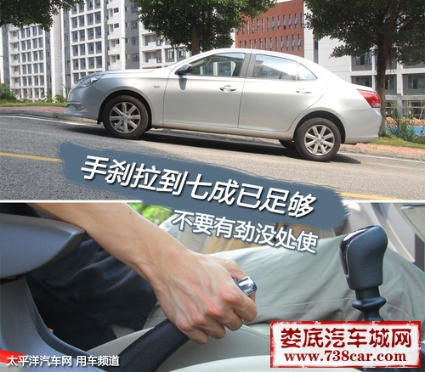

● 手刹拉倒最高点 棘轮会响多少次？

什么是棘轮？
棘轮机构（ratchet and pawl）由棘轮和棘爪组成的一种单向间歇运动机构。棘轮机构常用以防止逆转，在使用手刹后，棘轮防止手刹逆转，从而起到一个固定作用。

本文写的是传统的机械式手刹（排除电子手刹、脚部手刹）。说到手刹要拉到最高点需要拉多少次？也许大家心里都没底。为此，我找了宝骏630来测试，通过每一次提拉手刹棘轮卡位次数，数一下手刹拉到最高点的棘轮次数是多少。经过反复拉手刹数数，最终确定该车手刹拉至最高点棘轮次数为10次。注：不同车型棘轮次数不一样。
每一次拉手刹棘轮就会卡位一次，声音就是我们平时拉手刹时的响声，再细心倾听一下，超过50%（5次）之后，后轮会传来类似固定力度加大机械变形的声音，这是手刹的钢索收紧使得制动蹄与制动鼓更为贴近而发出的声响。注：下文开始，我将“拉棘轮卡位次数”换“拉手次数”代替，方便阅读和理解。
● 70%是最佳工作点
要把手刹拉到多少下才是最佳固定位置呢？经过刚才的测试，我知道手刹第10下是最高点，那么每次拉手刹都需要拉到最高点吗？为此，我分别选择了50%（5下）、70%（7下）、100%（10下）手刹力度测试。通过车头和车尾位各一次面向斜坡，测试三种手刹力度固定效果如何。测试的步骤是空挡加踩着刹车，在拉上手刹后放开脚刹。
1.50%（5次）手刹效果测试
首先在15度的斜坡使用50%手刹力度测试。在拉上50%手刹，使用空挡和放开脚刹后，车辆缓缓地后移，证明50%的手刹力度没办法使汽车在15度斜坡固定，导致溜车情况。
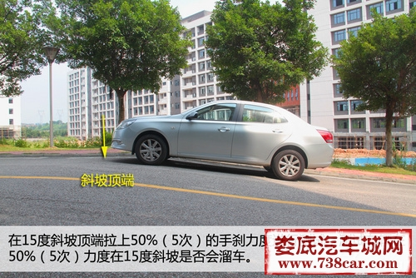
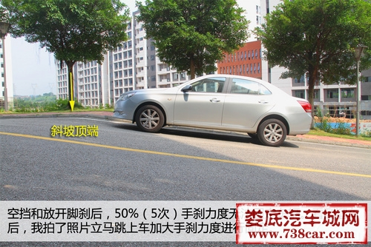
娄底汽车城网 www.738car.com
2.70%（7次）手刹效果测试
采用70%手刹力度正面和反面朝下，完全可以把汽车固定在斜坡当中，需要说清楚的是，在放开脚刹后，车身往后移动了一下，因为手刹和脚刹并不是同一个刹车机构，所以出现这样的情况实属正常。
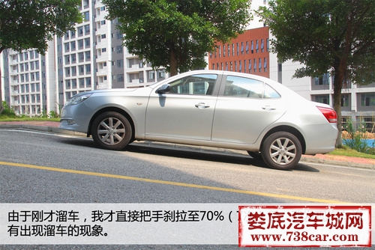
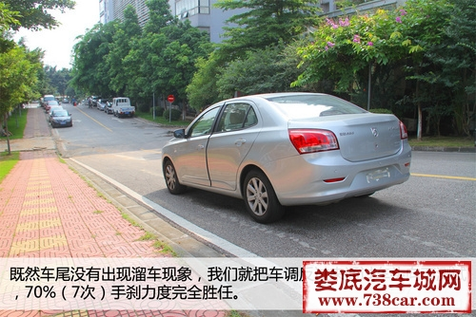
娄底汽车城网 www.738car.com
3.100%（10次）手刹效果测试
同样的坡度，同样的位置，我们再通过100%手刹力度测试。
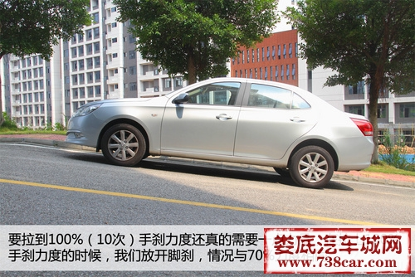
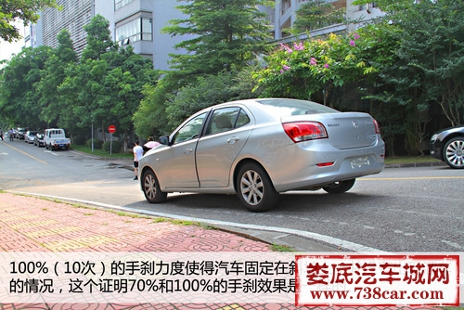
经过测试，100%手刹力度在斜坡产生的固定效果与70%手刹力度固定效果并无差别。既然100%的效果与70%效果是一样的情况下，我们继续采用100%（力度手刹固定会怎么样？是好还是坏？娄底汽车城网 www.738car.com
● 经常使用（100%力度）手刹有什么危害吗？
1.会使手刹拉线寿命减短
手刹拉线外观看起来是一条实心钢索，而拉线内部是有尼龙物质，尼龙物质才是起到关键用作。如果长期把手刹拉死（100%手刹力度）的话，那么尼龙物质会渐渐失去弹性，最终失去作用，这个时候就会出现刹车皮摩擦刹车鼓产生异响了，当然，这个是话外题。
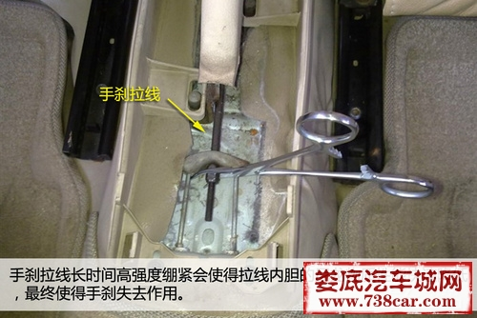
娄底汽车城网 www.738car.com
2.长期高强度使用手刹会使后轮回位弹簧失去作用
手刹拥有自己独立的刹车机构，不使用手刹时，制动蹄通过回位弹簧自动回位。如果经常100%力度使用手刹，回位弹簧会处于高强度拉伸作用，久而久之会使得回位弹簧失去回位作用。
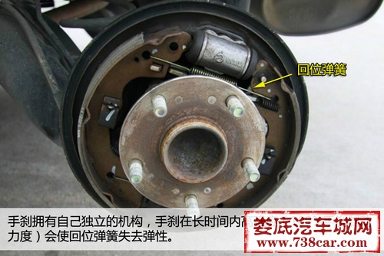
总结：通过四舍五入我们可以计算出不同车的70%手刹力度次数，再通过斜坡15度角完全可以测试出70%的力度足够使汽车固定，起到防止溜车效果。经常使用70%手刹力度能够有效延长手刹钢索寿命和回位弹簧使用周期。
平常在行车过程中，每当暂停使用汽车时就会使用车辆的驻车制动系统，也就是我们常说的手刹。手刹使用看似很简单,其实讲究很多,使用不当很可能会造成意外事故。那么汽车手刹如何使用呢？今天我们就给大家分享一些汽车手刹的使用技巧。
1、掌握好拉手刹的程度。
一般如果是平道等信号时，拉手刹2--3扣即可，不要把手刹拉的太高，这样松的时候也不好松了。如果在坡道停车拉手刹，尽量把手刹拉的高一些，但也不用拉到头，只要车辆静止不动了，就不要再继续拉了。
2、拉手刹用力要轻。
在拉手刹时，不要猛地把手刹拉起来，这样时间一长会损坏手刹的。正确的做法是轻轻的连贯的拉起手刹，能清晰的听到手刹一扣一扣的响。
3、尽量按住手刹扣再拉手刹。
拉手刹时，手刹头上的扣会前后弹动，里面有弹簧在使劲，为了延长弹簧和小扣的使用寿命，最好拉手刹时用拇指指肚按下小扣再拉手刹。这样比直接拉手刹没有声音，更能保护手刹。
4、车辆起步前迅速放下手刹。
有些人习惯车辆起步后再松开手刹，或者有马大哈是汽车开了一段路了才想起没有松手刹，这样会加大手刹的磨损，时间长了还会降低手刹的使用寿命。为了防止遗忘松手刹，开车前最好养成摸手刹、看仪表盘的习惯。
5、松手刹要一松到底。
有时候不注意，松手刹没有松到底，而车辆没有什么异常感觉，自己发觉不到。这样对手刹影响很大，会导致手刹越来越松了。对于有报警提示的车辆还好，会有手刹警示灯亮起提示你拉紧手刹。因此在行车时松手刹要彻底的松到底。
6、松手刹时不要提的过高。
一般的手刹需要按住小扣，向上提一提才能落下松开，有些驾驶员往往用力过大，向上提的很高，这样会导致手刹线变松，时间长了容易弄断手刹线的。
汽车手刹使用要注意一下几点：
1、坡段堵车，切记莫忘拉手刹
2、高速行驶，手刹不能代脚刹
3、带着手刹跑，刹车损耗大
1、机械手刹
避免拉得过紧
对于最常见的机械手刹来说，首先要注意不要每次驻车时都狠狠地拉起来，特别注意不要拉到头，因为金属过度拉伸或者是长时间保持拉伸都会加快形变，导致加速手刹拉线的制动衰退。正确的做法是，拉手刹直到后轮抱死后再向上提1-2格，保证不溜车即可。
如果是在坡道上停车，不建议纯粹用手刹将车固定住，因为这样做会让手刹承受太大的制动力，加快手刹的磨损。正确的做法是驻车后先用手刹固定，然后找一些可靠的砖头或者其他物体垫在轮胎下面，待车轮固定牢靠后，释放手刹让受力转移到四个车轮上，再次拉起手刹，让车轮和手刹共同受力。如果还不放心，可以将变速杆挂入1挡或者倒挡，这样可以做到多重保险。不过编辑这里还是要提示一下，不是万不得已，不建议在坡道上停车，这样多少会加快车辆部分零件的磨损。
在冬季的冰雪天气行驶后，尽量不要使用手刹。我们经常遇到在雪天行车后，挡泥板内侧都会淤积很多积雪，这些积雪可能就会覆盖到手刹拉线上，将其冻住，再次启动时就很可能因为手刹无法释放而不能行驶。另外，在冬天洗车后同样要注意这个问题，如果无法将手刹拉线上的水及时擦干净的话，在停车时先不要拉起手刹，用挡位或者砖头垫车轮等方法代替手刹驻车。
脚踏式驻车系统也是“手刹”的一种，只不过是用脚踏板来控制，经常出现在中高端车型上，保有量大的车型有凯美瑞、君越、奔驰的多款车型。使用这种手刹需要注意的一点就是上面说到的不要每次都全力将其踩下，因为脚的力量很大，所以很容易就将“手刹”踩的很深，这样对于拉线的寿命很不利，即使是用脚，也有意控制一点力度，不要那么狠。
手刹在一定条件下还可以起到帮助脱困的作用。如果您驾驶的是一辆后驱车或者四驱车，当后轮遇到打滑而趴窝时，同时您的车又是一辆配有机械手刹的车型，那么可以利用手刹对于后轮的制动辅助进行脱困，原理是模仿差速锁的工作，对两个后轮施加制动力，限制打滑一侧车轮的转动，把动力“憋”回到有附着力一侧的车轮上。当然这个动作只有同时满足以下在条件才可实现：后驱、机械手刹、一侧车轮有附着力。
对于机械手刹来说，在使用过一段时间后抽空检查一下是否还能有效的驻车，建议每年一次。把车停在一个略有角度的地面上，等待出现微微溜车，把手刹一格一格的拉起来直到可以把车固定住。如果这个点比较高，手刹都快拉到头了车才停，建议应该去修理店把手刹调紧一些，以防使用的时候出现意外。
1 坡段堵车，切记莫忘拉手刹
如果平常停车时忘拉手刹，车辆出现后溜时，紧踩脚刹，也许不会有太大危险。但如果在半坡中遇到堵车，车主忘记拉手刹，那就非常危险了。
此时车主的精力都用在踩油门和松离合上，而忽视了脚刹，此时车辆就会下滑，加上身后其他车辆在不断按喇叭的警示声，使车主感到更加紧张，慌忙中抬起离合，车就会熄火，然后急速后倒，以至于碰到身后的车辆。
应急措施：凡是遇到车被堵塞在半坡，出现后溜的现象，车主首先要做的便是镇定，千万不能慌乱，迅速踩住脚刹，让车先停住，然后再轻拉手刹，缓慢松脚刹。此时脚最好不要离开脚刹，确定手刹拉牢后，再将脚刹松开。
正确方法：在日常行驶时，最好与其他车保持一定车距，一旦出现车后溜时，应立即采取踩脚刹、拉手刹等一系列弥补措施。同时，长时间停车的情况下，依旧要保持警惕，一定要记住拉手刹，这样不仅可以让脚得到一段时间的休息，同时也不用担心因为分心而松开脚刹，从而导致发生溜车的现象。
2 高速行驶，手刹不能代脚刹
很多车主都认为，在高速行驶中或者急转弯时，遇到突发危机可直接拉手刹来减速，在紧急时刻，手刹可以替代脚刹，让车立刻停止前进。其实，这种做法是错误的，并且很危险。
手刹的主要作用是控制车辆后轮的速度。但在快速行驶中，手刹的制动力作用是很小的。如果车主在高速行驶时拉动手刹，那么会很容易使后轮抱死，拉线被拉断， 此时将会发生车辆侧滑，甚至翻车等现象。同时在急转弯或者雨天、冰雪地中行驶，也不要急速使用手刹，否则ABS系统就会失效，后轮完全没有转速信号，容易 发生跑偏和甩尾现象。
应急措施：在高速行驶中，要紧急停车，而脚刹又出现问题不起作用时，首先要做的是，松开油门，通过降挡来减速，在车速稍微平稳、车速明显降下来时，再拉手刹将车子刹停。
正确方法：一般情况下，在高速行驶中应当尽量使用点刹来让车辆停止，不到万不得已的情况，最好不要在高速行驶中用手刹的方式让强行让车辆停止，这样做会非常危险。
3 带着手刹跑，刹车损耗大
带着手刹开车，带来的最直接影响就是刹车盘加速磨损和刹车片发热后变硬，手刹拉线拉长。这会导致刹车性能下降，有时车主闻到的焦味也是由此而来的，严重情况下，会出现车尾冒烟的现象。如果长时间拉着手刹开车，还可能导致刹车分泵咬死，刹车油泄漏，制动液温度过高，导致刹车功能完全丧失。
一般来说，带着手刹行驶，车速越快对刹车件的损耗就越大，同时也会对轮胎有一定损坏。
应急措施：在行驶中如果遇到带着手刹行驶，并且出现了严重的焦糊味和车尾冒烟的情况，车主应立刻减速，刹车，放下手刹。此时不可再继续前进，应将车停靠路边，待车温降下来，仔细观察有无其他异样。千万不可只是放下手刹，在车还处于高温的情况下继续行驶。
正确方法：养成正确的驾驶习惯，开车时前先看手刹是否已经松开，同时还要多注意仪表盘，相对来说，仪表盘所显示出的信息最为全面，随时观察仪表盘的信息，注意警告提示灯，就可避免带着手刹行驶的行为。
手刹对于小型汽车来说，有的是在变速箱后，与传动轴连接的地方有一个制动盘，类似盘式制动器的（当然也有鼓式的），然后通过钢索，将拉力传动到那，从而实现驻车制动。
拉动手刹后，它利用一个液压辅缸，推动车下边的液压总缸运动，然后带动气阀，（之所以这么设计，是为了驾驶室不听到那些空气的声音），然后气阀动作之后，制动传动轴，汽车只手刹只刹传动轴的，当完成制动传动轴之后，如果是普通的卡车则利用手刹杆的钢索拉动拉实现长期刹车
一、边拉汽车手刹边听发出的“咔嗒”声，直到手柄拉到尽头为止，然后算出响声总数的70%位置。这个位置就是汽车手刹的有效工作点。
二、一般五到七格之间是正常的位置。然后，检查汽车手刹的效能，也就是看看手刹能否有效工作。
三、把汽车开到坡度较大、路面状况良好的斜坡上，踩住制动踏板，挂空档，将汽车手刹拉到刚才确定的工作点位置，慢慢松开制动踏板，若汽车没有发生滑动，就说明手刹的效能良好。或是汽车会轻微滑动，但滑动的距离很小，手刹的效能也属正常。
四、上坡和下坡都应该各做一次，若发现汽车手刹的制动效能或灵敏度不够理想，可以通过调节手刹的拉线来解决。最好不要自己动手，应该尽快到维修店交由专业的维修人员处理。

